**NHIỆM VỤ 2**

**NHÓM 1 TÂN TRỤ**

***LÊ ĐẠI ĐƯỜNG – NGUYỄN VĂN ĐẬU***

**A. KHUNG MA TRẬN ĐỀ KIỂM TRA GIỮA HỌC KÌ II MÔN TOÁN – LỚP 7**

|  |  |  |  |  |  |  |  |  |  |  |  |  |
| --- | --- | --- | --- | --- | --- | --- | --- | --- | --- | --- | --- | --- |
| **TT**  (1**)** | **Chương/**  **Chủ đề**  (2) | **Nội dung/đơn vị kiến thức**  (3) | **Mức độ đánh giá** (4-11) | | | | | | | | | **Tổng % điểm** (12) |
| **Nhận biết** | | **Thông hiểu** | | **Vận dụng** | | | **Vận dụng cao** | |  |
| **TNKQ** | **TL** | **TNKQ** | **TL** | **TNKQ** | | **TL** | **TNKQ** | **TL** |  |
| **1** | **MỘT SỐ YẾU TỐ THỐNG KÊ VÀ XÁC SUẤT**  **(16 tiết)** | **Thu thập và tổ chức dữ liệu** | 2(0,5)  TN1,2 |  |  |  |  | |  |  |  | **50%** |
| **Phân tích và xử lí dữ liệu** | 1(0,25)  TN3 | TL1 a(0,5) |  | TL1  b(1,0) |  | | TL1  c(1,0) |  | TL1  d  (0,25) |
| **Một số yếu tố xác suất** | 1(0,25)  TN4 |  | 1(0,25)  TN5 |  |  | | TL2  (1,0) |  |  |
| **2** | ***HÌNH HỌC PHẲNG***  ***(16 tiết)*** | ***Tam giác. Tam giác bằng nhau. Tam giác cân. Quan hệ giữa đường vuông góc và đường xiên. Các đường đồng quy của tam giác*** | 6(1,5)  TN 6,7,8,9,10,  11 | 1  TL3  (1,0) | 1(0,25)  TN 12 | TL4  a,b,c  (1,5) |  | |  |  |  | **50%** |
| ***Giải bài toán có nội dung hình học và vận dụng giải quyết vấn đề thực tiễn liên quan đến hình học*** |  |  |  |  |  | |  |  | TL4  d  0,75 |
| **Tổng** | | | **10**  **(2,5 đ)** | **2**  **(1,5 đ)** | **2**  **(0,5)** | **4**  **(2,5đ)** |  | **2**  **(2,0 đ)** | |  | **2**  **(1,0 đ)** | 22  **(10 đ)** |
| **Tỉ lệ %** | | | **40%** | | **30%** | | **20%** | | | **10%** | | **100%** |
| **Tỉ lệ chung** | | | **70%** | | | | **30%** | | | | |  |

**B. BẢN ĐẶC TẢ MỨC ĐỘ ĐÁNH GIÁ GIỮA HỌC KÌ II MÔN TOÁN – LỚP 7**

|  |  |  |  |  |  |  |  |  |  |  |  |
| --- | --- | --- | --- | --- | --- | --- | --- | --- | --- | --- | --- |
| **TT**  (1**)** | **Chương/**  **Chủ đề**  (2) | **Nội dung/đơn vị kiến thức**  (3) | **Mức độ đánh giá** | **Mức độ đánh giá** (4-11) | | | | | | | |
|  | **Nhận biết** | | **Thông hiểu** | | **Vận dụng** | | **Vận dụng cao** | |
|  | **TNKQ** | **TL** | **TNKQ** | **TL** | **TNKQ** | **TL** | **TNKQ** | **TL** |
| **1** | **MỘT SỐ YẾU TỐ THỐNG KÊ VÀ XÁC SUẤT** | **Thu thập và tổ chức dữ liệu** | ***Nhận biết:***  – Nhận biết được những dạng biểu diễn khác nhau cho một tập dữ liệu.  ***Thông hiểu :***  – Giải thích được tính hợp lí của dữ liệu theo các tiêu chí toán học đơn giản (ví dụ: tính hợp lí, tính đại diện của một kết luận trong phỏng vấn; tính hợp lí của các quảng cáo;...).  ***Vận dụng:***  – Thực hiện và lí giải được việc thu thập, phân loại dữ liệu theo các tiêu chí cho trước từ những nguồn: văn bản, bảng biểu, kiến thức trong các môn học khác và trong thực tiễn. | 2(0,5)  TN1,2 |  |  |  |  |  |  |  |
| **Phân tích và xử lí dữ liệu** | ***Nhận biết:***  – Nhận biết được mối liên quan giữa thống kê với những kiến thức trong các môn học khác trong Chương trình lớp 7 (ví dụ: Lịch sử và Địa lí lớp 7, Khoa học tự nhiên lớp 7,...) và trong thực tiễn (ví dụ: môi trường, y học, tài chính,...).  ***Thông hiểu:***  – Nhận ra được vấn đề hoặc quy luật đơn giản dựa trên phân tích các số liệu thu được ở dạng: biểu đồ hình quạt tròn (cho sẵn) (*pie chart*); biểu đồ đoạn thẳng (*line graph*).  ***Vận dụng:***  – Giải quyết được những vấn đề đơn giản liên quan đến các số liệu thu được ở dạng: biểu đồ hình quạt tròn (cho sẵn) (*pie chart*); biểu đồ đoạn thẳng (*line graph*). | 1(0,25)  TN3 | TL1  a(0,5) |  | TL1  b(1,0) |  | TL1  c(1,0) |  | TL1  d(0,25) |
| **Một số yếu tố xác suất** | ***Nhận biết:***  –Làm quen vớicác khái niệm mở đầu về biến cố ngẫu nhiên và xác suấtcủa biến cố ngẫu nhiên trong các ví dụ đơn giản.  ***Thông hiểu:***  – Nhận biết được xác suất của một biến cố ngẫu nhiên trong một số ví dụ đơn giản (ví dụ: lấy bóng trong túi, tung xúc xắc,...). | 1(0,25)  TN4 |  | 1(0,25)  TN5 |  |  | TL2  (1,0) |  |  |
| **2** | ***HÌNH HỌC PHẲNG*** | ***Tam giác. Tam giác bằng nhau. Tam giác cân. Quan hệ giữa đường vuông góc và đường xiên. Các đường đồng quy của tam giác*** | ***Nhận biết:***  – Nhận biết được liên hệ về độ dài của ba cạnh trong một tam giác.  – Nhận biết được khái niệm hai tam giác bằng nhau.  – Nhận biết được khái niệm: đường vuông góc và đường xiên; khoảng cách từ một điểm đến một đường thẳng.  – Nhận biết được đường trung trực của một đoạn thẳng và tính chất cơ bản của đường trung trực.  – Nhận biết được: các đường đặc biệt trong tam giác (đường trung tuyến, đường cao, đường phân giác, đường trung trực); sự đồng quy của các đường đặc biệt đó.  ***Thông hiểu:***  – Giải thích được định lí về tổng các góc trong một tam giác bằng 180o.  – Giải thích được quan hệ giữa đường vuông góc và đường xiên dựa trên mối quan hệ giữa cạnh và góc đối trong tam giác (đối diện với góc lớn hơn là cạnh lớn hơn và ngược lại).  – Giải thích được các trường hợp bằng nhau của hai tam giác, của hai tam giác vuông.  – Mô tả được tam giác cân và giải thích được tính chất của tam giác cân (ví dụ: hai cạnh bên bằng nhau; hai góc đáy bằng nhau). | 6(1,5)  TN 6,7,8,9,10  11 | TL3  (1,0) | 1(0,25)  TN12 | TL4  a,b,c (1,5) |  |  |  |  |
| ***Giải bài toán có nội dung hình học và vận dụng giải quyết vấn đề thực tiễn liên quan đến hình học*** | ***Vận dụng:***  – Diễn đạt được lập luận và chứng minh hình học trong những trường hợp đơn giản (ví dụ: lập luận và chứng minh được các đoạn thẳng bằng nhau, các góc bằng nhau từ các điều kiện ban đầu liên quan đến tam giác,...).  – Giải quyết được một số vấn đề thực tiễn ***(đơn giản, quen thuộc)*** liên quan đến ứng dụng của hình học như: đo, vẽ, tạo dựng các hình đã học.  ***Vận dụng cao:***  – Giải quyết được một số vấn đề thực tiễn ***(phức hợp, không quen thuộc)*** liên quan đến ứng dụng của hình học như: đo, vẽ, tạo dựng các hình đã học. |  |  |  |  |  |  |  | TL4  d 0,75 |
| **Tổng** | | |  | **10**  **(2,5đ)** | **2**  **(1,5 đ)** | **2**  **(0,5)** | **4**  **(2,5đ)** |  | **2**  **(2,0 đ)** |  | **2**  **(1,0 đ)** |
| **Tỉ lệ %** | | |  | **40%** | | **30%** | | **20%** | | **10%** | |
| **Tỉ lệ chung** | | |  | **70%** | | | | **30%** | | | |

**C. ĐỀ MINH HỌA**

**GIỮA HỌC KÌ II MÔN TOÁN – LỚP 7**

**PHẦN I: TRẮC NGHIỆM KHÁCH QUAN (3 điểm)**

**Câu 1:** (Nhận biết)

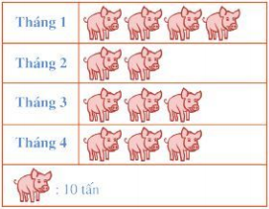

C

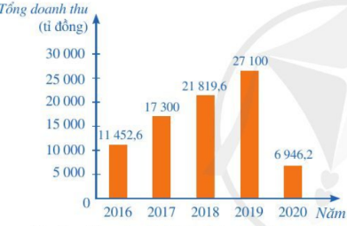

B

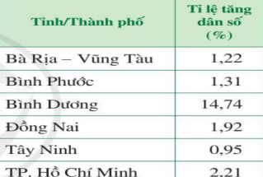

A

**Câu 2:** (Nhận biết) $Trong các hình sau dữ liệu nào cho ở dạng biểu đồ cột kép ?$



C



B

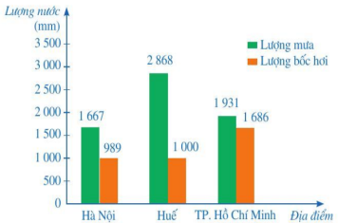

A

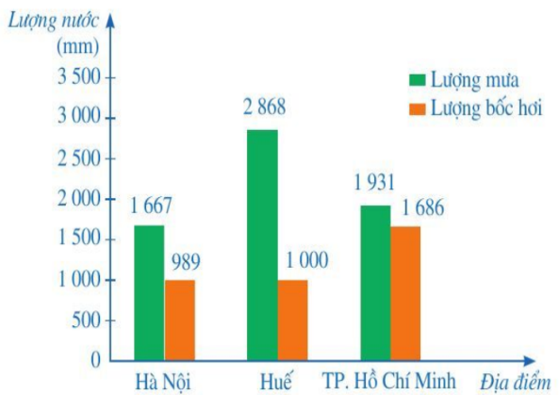

Hình 1

**Câu 3:** (Nhận biết) Cho biểu đồ hình 1 , dữ liệu được cho là

**A. $Lượng nước$ B. $tiền tệ$**

**C. $con người$ D. $Diện tích$**

**Câu 4:** (Nhận biết) Gieo ngẫu nhiên xúc xắc một lần biến cố nào không xảy ra

**A. $Sáu chấm$ B. $Hai chấm$ C. $Ba chấm$ D. $Bảy chấm$**

**Câu 5:** (Thông hiểu) Một túi có 10 quả bóng xanh, 5 quả bóng đỏ, nếu lấy ngẫu nhiên một quả bóng thì xác suất màu của quả bóng là

**A. $Cam$ B. $Đỏ$ C. $Vàng$ D. $Hồng$**

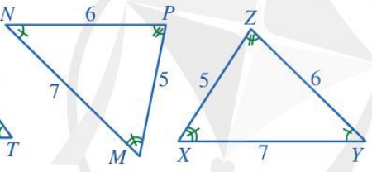

Hình 2

**Câu 6:** (Nhận biết) Quan sát hình 2 cách ghi nào

**Sau đây đúng**

**A. $∆NPM=∆ZYX$ B. $∆NPM=∆ZXY$**

**C. $∆NPM=∆YXZ$ D. $∆NPM=∆YZX$**

**Câu 7:** (Nhận biết) Bộ ba số nào tạo thành tam giác ?

**A. $3;3;6$ B. $2;3;4$ C. $3;3;8$ D. $1;6;5$**

**Câu 8:** (Nhận biết) Cho $∆ ABC= ∆ DEF có$ AB = 3cm ; AC = 4cm ; Tính cạnh DE

**A. $5cm$ B. $3cm$ C. $4cm$**

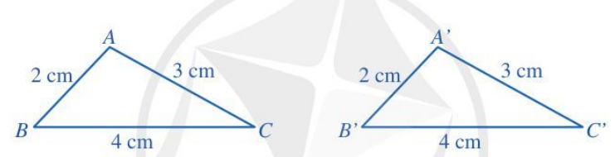

Hình 3

**Câu 9:** (Nhận biết) Quan sát hình 3 cho biết

$∆ ABC=∆ A^{'}B^{'}C^{'}$ theo trường hợp nào?

**A.** c.g.c **B.** g.c.g **C.** c.c.c

**Câu 10:** (Nhận biết) Nhận biết) Quan sát hình 4 cho biết

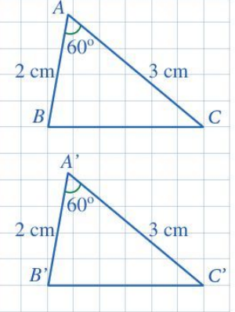

Hình 4

$∆ ABC=∆ A^{'}B^{'}C^{'}$ theo trường hợp nào?

**A.** c.g.c **B.** g.c.g **C.** c.c.c

**Câu 11:** (Nhận biết)

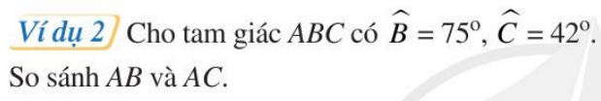

**A.** AB <AC  **B.** AB > AC **C.** AB = AC

**Câu 12:** (Thông hiểu ) Cho tam giác ABC có $\hat{A}={50}^{0}; \hat{B }={30}^{0}$. Tính $\hat{C}=?$

**A. ${50}^{0}$**  **B. ${30}^{0}$** **C. ${10}^{0}$** D.

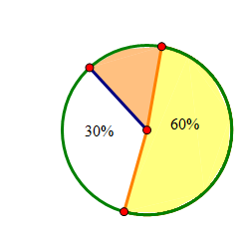

Hình 5

**PHẦN II: TỰ LUẬN (7 điểm)**

**Câu 1 (2,75đ)**

Khảo sát học sinh lớp 7A có 60% học sinh thích đá bóng, 30% học

Sinh thích bóng chuyền, các học sinh còn lại thích bống rổ.(Hình 5)

a/ (nhận biết) bao nhiêu % học sinh thích bóng rổ?

b/ Số học sinh thích đá bóng gấp mấy lần số học sinh thích bóng rổ ?

c/ Giả sử số học sinh thích bóng rỗ là 3 học sinh, thì số học sinh

thích bóng đá là bao nhiêu học sinh?

d/ Vậy lớp 7A có bao nhiêu học sinh?

**Câu 2**(1,0đ) Cho Một hộp có 10 chiếc thẻ cùng loại, mỗi thẻ được ghi một trong các số

{1; 2; 3;…; 10} , hai thẻ khác nhau là hai số khác nhau. Nêu kếu quả thuận lợi của biến cố “ Số xuất hiện trên thẻ được trút ra là số chia hết cho 5”

**Câu 3**(1,0đ) Cho $∆ABC=∆MNP$ có AB = 3cm. Tính độ dài MN?

**Câu 4 (2,25đ)** Cho tam giác ABC cân tại A , $\hat{B}={50}^{0}.$

a/ $Tính \hat{ A}$ =?

b/ So sánh ba cạnh của tam giác ABC

c/ Cho M là trung điểm của CB, Chứng minh $∆ABM= ∆ACM$

d/ Kẽ MH┴ $AB tại H;MK AC ┴ tại K. Chứng minh MH=MK$